Ruch jednostajny prostoliniowy to ruch w którym prędkość ciała nie ulega zmianie,
a więc Oznacza to, że w ruchu tym ciało w jednakowych odstępach czasu pokonuje jednakowe odcinki drogi. Na przykład jeżeli ciało porusza się z szybkością 25m/s oznacza to, że w każdej sekundzie ruchu pokonuje ono dystans równy 25 metrów.
Wykresem zależności prędkości od czasu dla ruchu jednostajnego jest prosta równoległa do osi czasu:
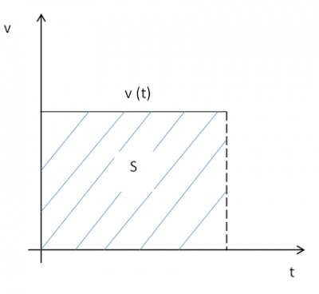
Pole powierzchni figury ograniczonej wykresem v(t), a osią czasu, jest polem powierzchni prostokąta i wyraża się wzorem P = v t .
Ponieważ , to v t = s , więc P = s
Pole powierzchni prostokąta pod wykresem v(t) jest drogą przebytą przez ciało.
Ponieważ s = v t jest funkcją liniową, stąd wykres zależności drogi od czasu musi być linią prostą tworzącą pewien kąt z osią czasu:
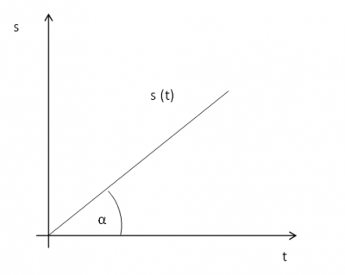

Im większa jest prędkość ciała, tym nachylenie wykresu s(t) jest większe.

Przykłady:
- W ciągu 2 minut samochód przejechał ruchem jednostajnym 4 km. Oblicz prędkość samochodu. Wynik podaj w kilometrach na godzinę.
- Oblicz drogę przebytą przez pociąg w ciągu 5 sekund, jeżeli jechał on z prędkością 36 km/h. Wynik podaj w metrach.
- Oblicz, ile czasu zajęło rowerzyście przejechanie 12 km. Rowerzysta poruszał się z prędkością 15 m/s.

